29.05.2020

WITAM DROGIE DZIECI!
ZAPRASZAM DO ZABAWY!

Temat: Poznanie zawodów rodziców.
Rozwiązywanie zagadek o zawodach.

1. WPROWADZENIE.
Rozmowa z dzieckiem na temat pracy zawodowej jaką wykonuje mama i tata.

2. ĆWICZENIA PANTOMIMICZNE. Rodzic naśladuje ruchy ludzi
wykonujących różne zawody. Dziecko odgaduje nazwę zawodu, który przedstawiał rodzic.

3. ROZWIĄZYWANIE ZAGADEK NA TEMAT RÓŻNYCH ZAWODÓW.
Dziecko po podaniu rozwiązania zagadki wskazuje odpowiednie obrazki narzędzi i przyborów, które są potrzebne do wykonania danego zawodu.
Chodż to nie rolnik to rolę ma.
Często w teatrze lub w filmie gra. ( aktor)

Na stoliku mam nożyce
gdy je sprytnie w ręce chwycę,
gdy przy pracy się uwinę
wnet ostrzygę ci czuprynę. ( fryzjer)

Kto tnie materiał, aby z części małych
zrobić całą bluzkę lub garnitur cały. ( krawiec)

On w samolocie szybciej niż orzeł
w powietrzu beczkę robić może.
Przez ciemne chmury światło przenika.
Każdy z was dobrze zna pana.......( lotnika)

Przebył śmiało wszerz i wzdłuż
oceany, wiele mórz.
On na mostku służby miewa,
no i szanty chętnie śpiewa. ( marynarz)

Nosi chełm jak żołnierz
do nieprzyjaciela
nie podchodzi z kulą
ale wodą strzela. ( strażak)

Ważna to osoba
co mierzy, waży, sprzedaje
i wszystkim klientom uśmiechy rozdaje. ( ekspedientka)



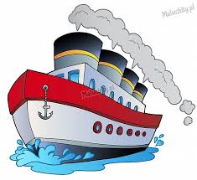
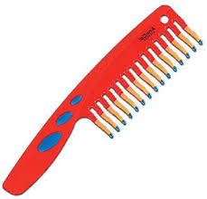
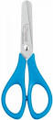
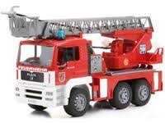


3. SŁUCHANIE WIERSZA T. Kubiaka ,, Kim będę? ”

Kiedy Zosia będzie duża,
już nie będzie liczyc lalek,
a prawdziwa pani doktor
wielkim zajmie się szpitalem.

- A kim będzie Kasia?
- Wiemy!
- Woła Bolek, woła Lolek.
- Dzisiaj uczy kotka Mruczka,
duża- będzie uczyć w szkole.

A Irenka szmatkę bierze,
tu przyszyje, a tam utnie.
Gdy urośnie....- Już zgadliśmy!
Będzie szyła piękne suknie.

Zaś Martusia ta malutka,
bierze kredki- mądra głowa!
Dom rysuje- Też już wiemy!
Będzie domy projektować.

4. ROZMOWA NA TEMAT WIERSZA.

- Co będzie robić Zosia , gdy dorośnie?
- Kim będzie Kasia?
- Kim chciałaby być Irenka?
- Co będzie robić Marta?
- Kim chciałbyś/ chciałabyś być gdy dorośniesz?

5. ZABAWA RUCHOWO- NAŚLADOWCZA.
Dziecko naśladuje czynności , jakie wykonują dziewczynki z wiersza.

6. ĆWICZENIE LOGORYTMICZNE.
Dziecko idzie za rodzicem, zgodnie z recytowanym przez niego wierszykiem. Potem poruszaja się same, a rodzic tylko recytuje wierszyk.
Krok do przodu,
w lewo, w prawo.
Krok do tyłu,
rusz się żwawo!
Znowu w lewo
aż dwa kroki,
w stronę prawą
trzy podskoki.
7. ĆWICZENIA MATEMATYCZNE.

Policz przybory fryzjera, a następnie wpisz odpowiednie cyfry i przeczytaj działanie.
 | + |  | =

Na lotnisku było 5 samolotów, odleciały 3 samoloty . Ile teraz jest samolotów na lotnisku?
Wpisz odpowiednie cyfry i odczytaj działanie.
 | _ |  | =

8. ZAKOŃCZENIE
- Opowiedz o zawodzie, który wykonuje mama i tata.

- Narysuj na kartce z bloku rysunkowego kredkami lub namaluj farbami plakatowymi- kim chciałbyś / chciałabyś zostać, gdy dorośniesz?

Pozdrawiam serdecznie p. Asia

